UNIVERSIDAD JUÁREZ DEL ESTADO DE DURANGO

MAESTRÍA INSTITUCIONAL EN CIENCIAS AGROPECUARIAS
Y FORESTALES

PERFIL CURRICULAR

 | 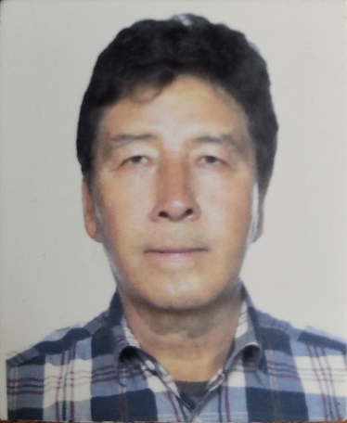
Nombre del profesor | JOSÉ CIRO HERNÁNDEZ DÍAZ
Profesión
Grado académico e institución donde lo obtuvo | Ph.D. Colorado State University, USA.  1988
Adscripción | UNIVERSIDAD JUÁREZ DEL ESTADO DE DURANGO
Unidad académica | Instituto de Silvicultura e Industria de la Madera (ISIMA)
Datos de contacto | jciroh@ujed.mx
SNI | Nivel 1
PRODEP | Perfil deseable
Áreas de interés | Economía y Administración Forestal
Líneas de investigación | Manejo sustentable de recursos naturales y, Análisis de costos y rentabilidad
Infraestructura | La disponible en el ISIMA-UJED

